**C프로그래밍(40121) 2019학년 2학기 숙제 보고서(HW#03) - 2013540049 최희재(수학과)**

문제 A

**도전 문제 1**

(소스코드 파일 이름 : challenge_Q1.c)

<콘솔 출력 내용>

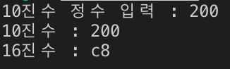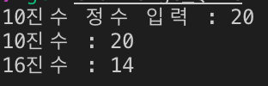

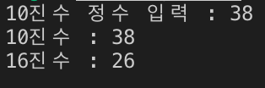

**도전 문제 2**

(소스코드 파일 이름 : challenge_Q2.c)

<콘솔 출력 내용>

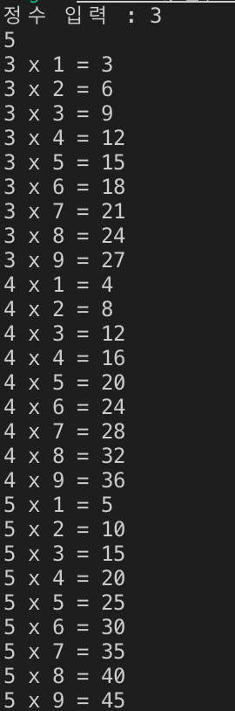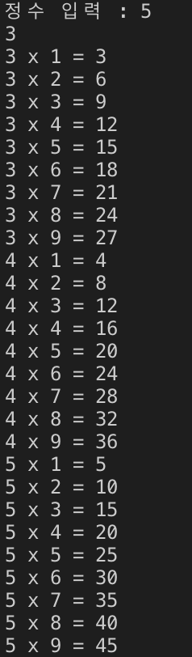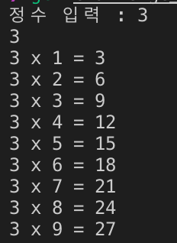

**도전 문제 3**

(소스코드 파일 이름 : challenge_Q3.c)

<콘솔 출력 내용>

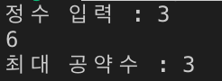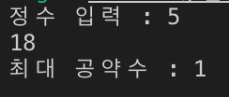

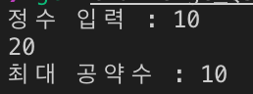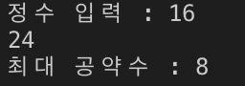

문제 B

**문제 07-4의 문제 1**

(소스코드 파일 이름 : 0704Q1.c)

<콘솔 출력 내용>

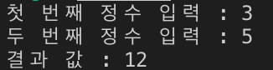

**문제 07-4의 문제 2**

(소스코드 파일 이름 : 0704Q2.c)

<콘솔 출력 내용>



**문제 08-1의 문제 1**

(소스코드 파일 이름 : 0801Q1.c)

<콘솔 출력 내용>

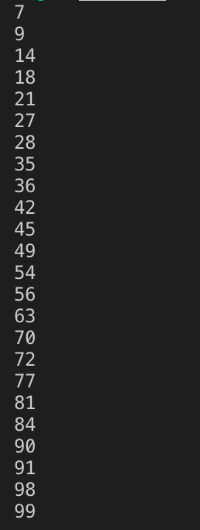

**문제 08-1의 문제 2**

(소스코드 파일 이름 : 0801Q2.c)

<콘솔 출력 내용>

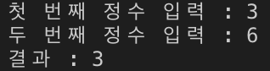

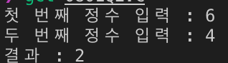

**문제 08-1의 문제 3**

(소스코드 파일 이름 : 0801Q3.c)

<콘솔 출력 내용>

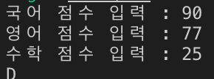

**문제 08-1의 문제 4**

(소스코드 파일 이름 : 0801Q4.c)

<콘솔 출력 내용>

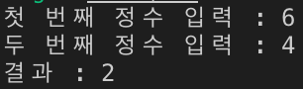

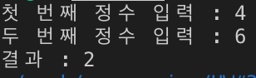

**문제 08-2의 문제 1**

(소스코드 파일 이름 : 0802Q1.c)

<콘솔 출력 내용>

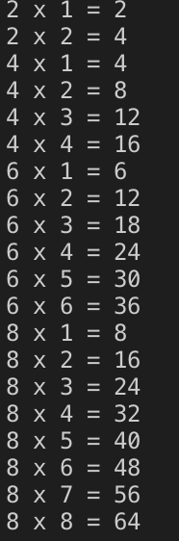

**문제 08-2의 문제 2**

(소스코드 파일 이름 : 0802Q2.c)

<콘솔 출력 내용>

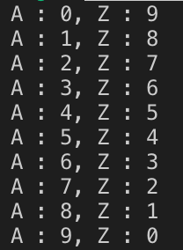

**문제 08-3**

(소스코드 파일 이름 : 0803.c)

<콘솔 출력 내용>



**문제 09-1의 문제 1**

(소스코드 파일 이름 : 0901Q1.c)

<콘솔 출력 내용>



**문제 09-1의 문제 2**

(소스코드 파일 이름 : 0901Q2.c)

<콘솔 출력 내용>



**문제 09-1의 문제 3**

(소스코드 파일 이름 : 0901Q3.c)

<콘솔 출력 내용>



**문제 09-2**

(소스코드 파일 이름 : 0902.c)

<콘솔 출력 내용>

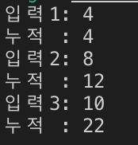

**문제 08-1의 문제 3에 대한 추가 실험**

(소스코드 파일 이름 : 0801Q3_advance.c)

<시행 목적>

원래 문제에서는 if..else if..else문으로 구현을 했는데, 뒤에서 배운 방법인 switch에 대한 연습을 위해 switch로 구현을 해보았다.

<시행 결과>

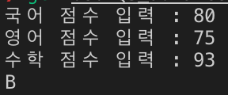

<토론>

if..else if..else문에 대한 조건문이 간단해진 것을 느낄 수 있었다.